Verksamhetsberättelse 2020
Hässelby Slotts Trädgårdsförening
Version 2021-01-30

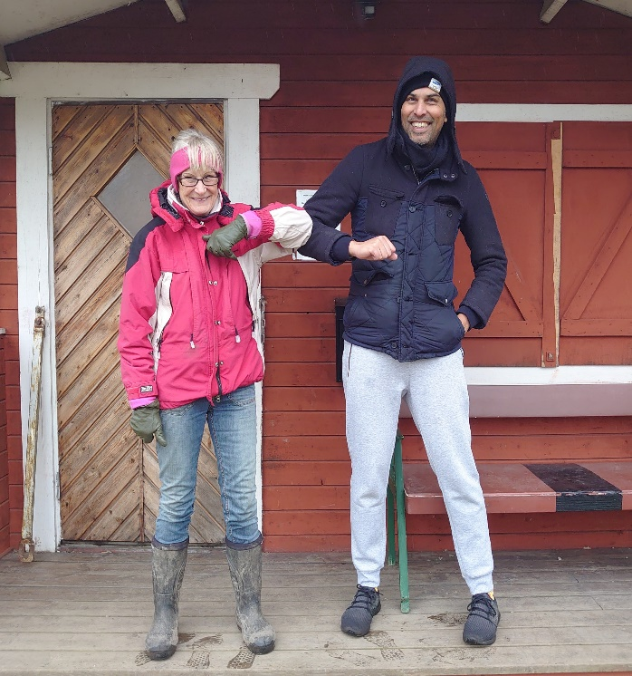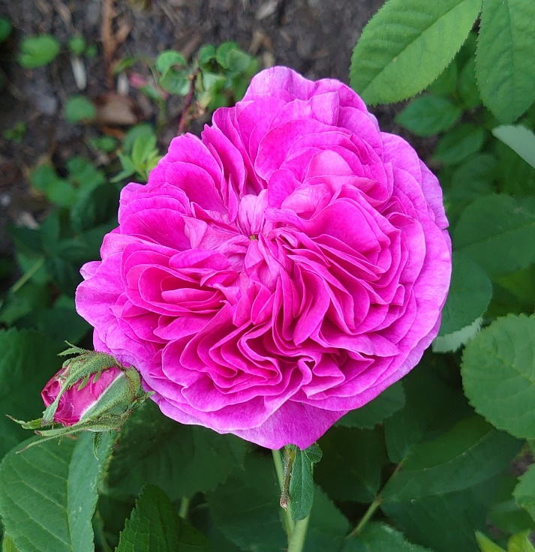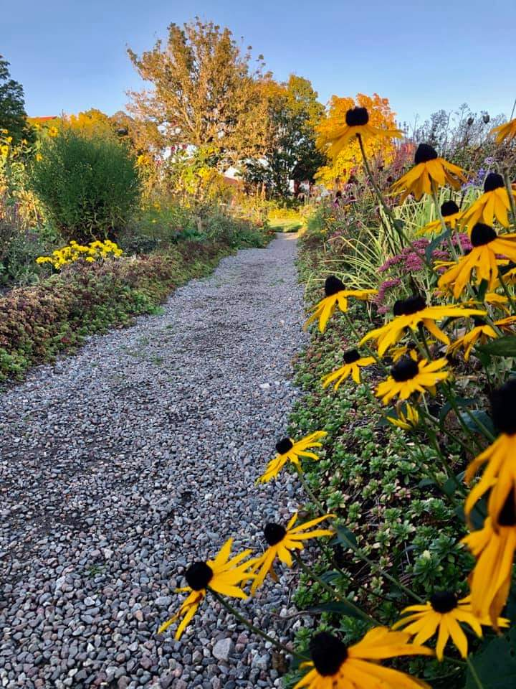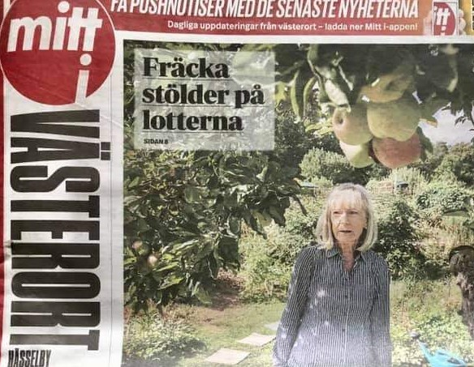
Hässelby Slotts Trädgårdsförening får härmed avge följande verksamhetsberättelse för tiden 2020-01-01 –2020-12-31.

Ett år präglat av corona
År 2020 går till historien som en period av pandemi, att coronahälsa, att hålla distans, att inte våga träffas, att inte resa utomland utan hemestra. Det har inneburit att fler ägnat mer tid på lotten än vanligt. Lotten har varit ett viktigt andrum i vår oroliga tillvaro.
De som fyllt 70 år har haft särskilda restriktioner för att undvika smitta och har därför befriats från deltagande i gemensamma arbetsuppgifter.
Många aktiviteter som vi planerat har fått ställas in. Det blev inget söndagscafé, inga gemensamma arbetsdagar, inga fester, inget luciafika och få studieträffar.
Den enda större aktivitet vi genomfört var skördemarknaden i augusti. Vi hade också en uppskattad träff med fröbyten i januari och en med plantbyten i maj.
Ett stort bekymmer har de många stölder på lotterna varit. Stölder både av skörd, möbler, utrustning och inbrott i lådor. Det ser ut som de flesta blivit drabbade mer eller mindre.

Förtroendevalda från mars 2020
Ordförande och studieansvarig Sinikka Suutari, kassör Jonas Hamilton, ledamöter Karl-David Hjalmarsson, Lillian Li och Marie-Louise Andersson, styrelsesuppleant och sekreterare Jan Nyberg, övriga suppleanter Bo Axelsson under tiden 2020-04-19—2020-12-05 samt Frida Grape under tiden 2020-04-19--20-11-30, materialsamordnare Boris Olsson, hemsidesansvarig Martin Thorsell.
Revisorer var Britt Haselwanter och Lena Grönqvist, revisorsersättare Bengt Vängstam
Valberedningen bestod av Anna-Maria Danielsson Poulain (sammankallande) och Lene Nielsen.
Möten
Förutom årsmötet har styrelsen under året haft 11 protokollförda möten.
Årsmötet genomfördes senare än normalt på grund av corona. 28 medlemmar röstade digitalt och endast 5 deltog fysiskt på mötet.
Många nya medlemmar
Under verksamhetsåret har 9 lotter fördelats till nya medlemmar. Det är unga, barnfamiljer, medelålders och även 70 +. Tre lotter har delats för att ge fler möjlighet att hyra en egen lott. I februari 2021 har vi alltså 87 uthyrda lotter.
Anna-Maria Danielsson Poulain har intervjuat och gett grundläggande information till många av de som är intresserade av att få hyra en lott hos oss.
En coronaanpassad arbetsordning
Det gemensamma arbetet har fördelats på 8 olika områden/grupper dit kolonister kunde anmäla intresse för vad man ville hjälpa till med. Caféverksamheten har inte kunnat genomföras.
1) Skötsel av häckar, 2) gräsklippning, 3) skötsel av gemensamma blomrabatter, 4) skötsel av potatislotten, 5) städning av toaletten, 6) snickeriarbeten, 7) maskinansvarig, 8) designansvarig.
Utöver dessa 8 områden har två personer utsetts till trädbeskärare.

Inspektioner
Fyra medlemmar ur styrelsen har gjort besiktning av lotterna i mitten av juni samt genomfört efterbesiktning under augusti. Berörda kolonister har fått information via e-post eller brev med uppmaning till förbättringar. Muntlig information har lämnats om kolonisten varit på plats i samband med besiktning.
Som vanligt har ett återkommande påpekande gällt att sedumkanter och rabatter ska hållas välskötta och rensade.

Kursverksamhet
Studieansvarig Sinikka Suutari har genomfört en introduktion för nya medlemmar samt teambuilding för den nya styrelsen.

Diverse arbeten
Boris Olsson materielsamordnare för året har bl.a. arbetat med att renovera lådor, varit med och byggt om ett källarförråd, satt på och stängt av vattnet.
Sinikka har organiserat beställningar och tillsammans med andra kolonister genomfört hämtning och leveranser av hästgödsel i april.

Mera blommor till bina
Föreningen har försökt att göra om en stor gräsmatta till en blomsteräng för att öka den biologiska mångfalden. Detta har tyvärr inte gett något lyckat resultat så ängen har klippts ner.

Kommunikation och nya på facebook
En intern facebook-grupp har startats för att underlätta kontakten mellan kolonister. Även en öppen facebook-sida har skapats av Karl-David Hjalmarsson. Den har varit till nytta för att marknadsföra våra aktiviteter och caféet.
Som tidigare sprids den mesta informationen via e-post till våra medlemmar. Hemsidan har varit till stor hjälp för att informera de som vill bli kolonister.

Många köar för att få kolonilott
Vid årets slut hade föreningen över 70 intressenter som vill ha kolonilott. Den stora ökningen av intressenter beror delvis på corona men också på att Riddersvik fått förbud att vistas på sitt område på grund av höga halter av föroreningar i marken.

Ekonomi
Under året har caféet varit stängt vilket innebär väsentliga intäktsbortfall samtidigt som stora kostnader inte uppstått i caférörelsen. Glädjande nog gav skördemarkaden nästa 9 000 kr i intäkter. Styrelsen har medvetet skjutit upp olika projekt och försökt hålla ner kostnaderna under året i största möjliga mån.
Föreningen gjorde en vinst på 6 834 kr för verksamhetsåret 2020. Styrelsen föreslår att överskottet förs till det egna kapitalet.
Till sist
Styrelsen har fortsatt arbeta för att främja ett positivt föreningsklimat, sämja och ett gemensamt ansvar för arbetet i föreningen. Hässelby Slotts trädgårdsförening är en ideell förening och då behöver alla hjälpa till med gemensamma uppgifter.
Hela styrelsen vill tacka er för detta år. Vi önskar alla riktigt bra odling under nästa år med odlarglädje och mer möjligheter till gemenskap trots fortsatt anpassning till covid-19.

Hässelby 2021-01-16

Sinikka Suutari Jonas Hamilton Marie-Louise Andersson

Karl-David Hjalmarsson Lillian Li Jan Nyberg

